Как развлечь детей не выходя из дома
Подготовила: воспитатель
Калюжнова Ольга Александровна
Иногда приходится сидеть с ребенком дома несколько дней подряд: то высокая температура, то ветрянка, то погода совсем нелетная, то сама мама приболела и погулять с малышом на улице просто некому, то еще какая напасть или природная аномалия, на данный момент это вынужденная самоизоляция по коронавирусной инфекции.
Но это вовсе не повод грустить! Как развлечь детей дома — вам в помощь.
Дома с ребенком 3-6 лет можно найти массу способов нескучно провести время,
если нет надобности сильно ограничивать его активность:
— устройте дискотеку,
— попрыгайте в классики, «начерченные» скотчем на полу,
— поиграйте в прятки,
— устройте импровизированный показ мод.
Если бегать и прыгать нежелательно, подберите более тихие развлечения:
— устройте световое шоу при помощи обычного фонарика,
— соорудите гамак или домик под столом,
— почитайте книжку, чтобы потом ее инсценировать и др.
Такие способы развлечь ребенка дома не стоят больших денег и не займут у вас
много времени. Но такое внимание и любовь не пройдут для ребенка
незамеченными. Это как раз те детские впечатления, которые с возрастом
становятся все более и более ценными.

1. Лежбище морских котиков: гамаки для детей

Когда для активных игр нет сил или состояние здоровья малыша требует
спокойных развлечений, соорудите гамак из покрывал, пусть малыши сменят место дислокации (ну сколько можно лежать в кровати!) и покайфуют в нескольких сантиметрах над землей, рассматривая книжки о приключениях любимых героев. 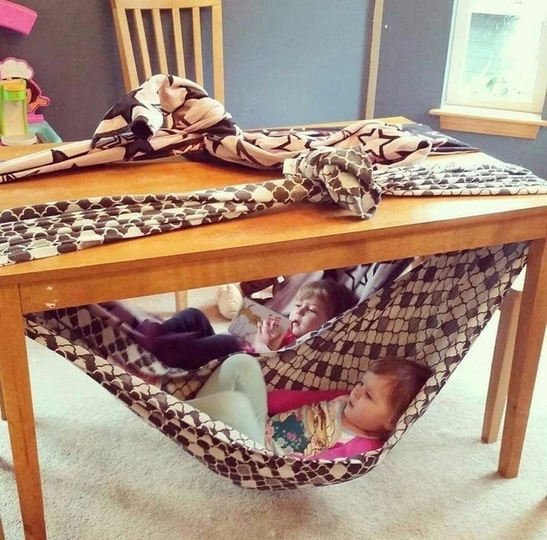
2. Картонные развлечения для детей дома
Если нужно, чтобы малыш был тихонько занят своими делами, вручите ему
фломастеры и большую картонную коробку. Например, от холодильника. О!
Вы даже не представляете, какой воображаемый город появится перед
глазами буквально через полчаса.

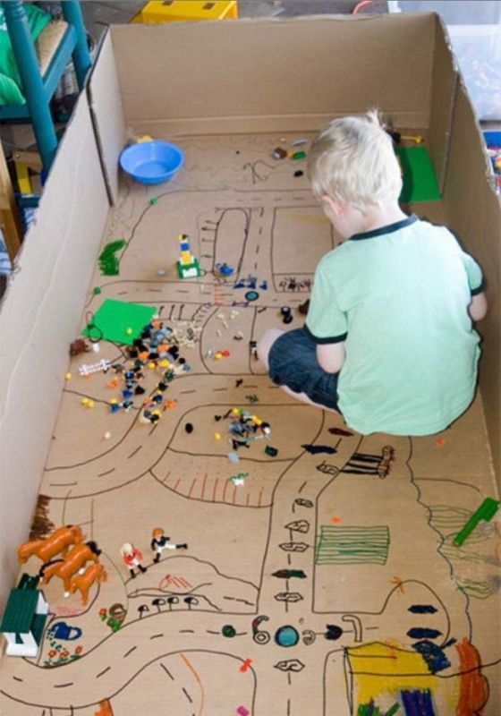

Картон — достаточно прочный материал, что позволяет использовать поделки из
него достаточно долго. Сделайте большой домик, где поместится ребенок в полный
рост — лучшей игрушки не придумаешь! Для скрепления деталей используйте
скотч и липучки — так домик можно будет сложить и быстро убрать, чтобы не
занимал место. Декорируйте новое жилище шторками, цветочными горшками и
прочими мелочами, которые создадут в игрушечном доме уют. Позвольте малышу
самостоятельно нарисовать обои, коврики и прочий декор для украшения
интерьера. Мебель можно сделать из деталей конструктора, посуду — вылепить из
соленого теста, коврики и занавески — выкроить из ненужных тряпочек лоскутков. Воспитывайте вкус с детства, глядишь, юный дизайнер еще не раз
проявит свои способности. 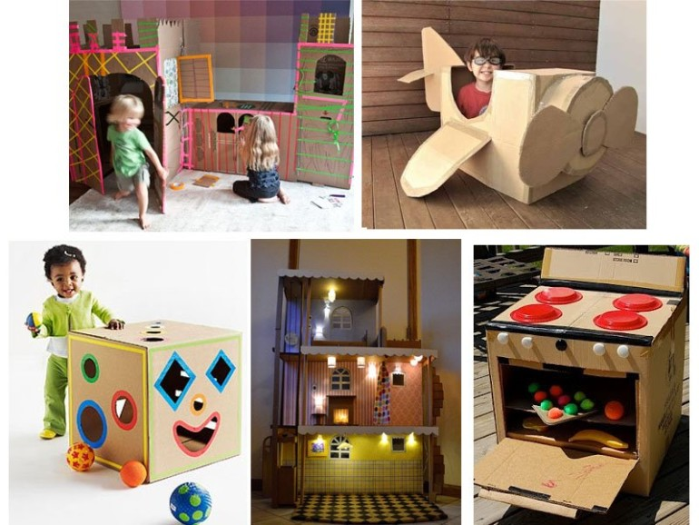

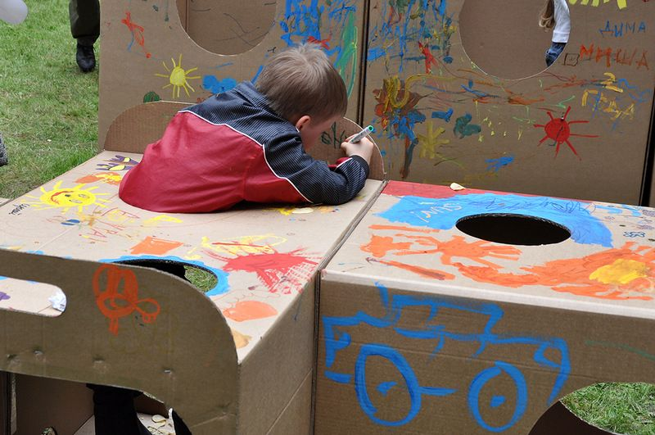

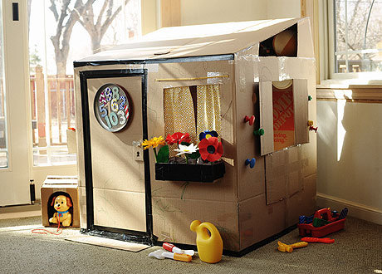
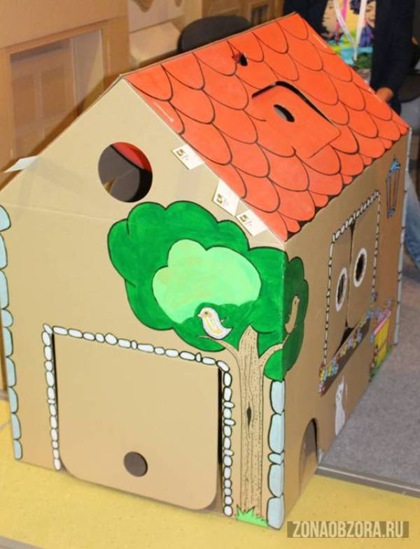

3. Домашняя кулинария: развлечения для детей
Домашняя кулинария — это то, что увлекает карапузов и помогает мамам
ненавязчиво прививать малышам навыки самостоятельности и аккуратности, учит
помогать по дому и как ничто другое стимулирует волчий аппетит. Сделайте с
детьми вкусные шоколадные креманки для творожка или мороженого.
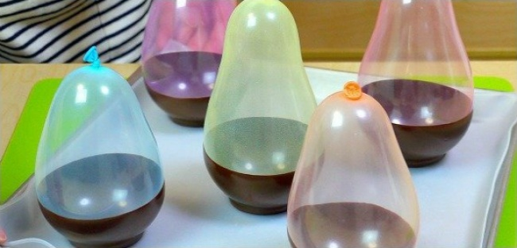

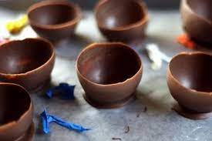
Надуйте воздушные шарики, вымойте с мылом. Растопите шоколад и окуните шарики в теплую сладкую массу. Подождите, пока шоколад застынет и аккуратно лопните шары. Можно наполнять шоколадные тарелочки любимым лакомством! Например, йогуртом или творожком, или домашним мороженым со свежими ягодами и кусочками фруктов.

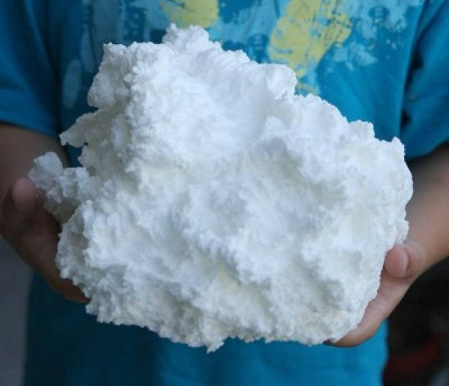

Чего хочется летом? Того, чего нет. Снега, например. Сделайте снег вместе с ребенком по нашим рецептам — и играйте в свое удовольствие!
Рецепт снега:
положить кусочек мыла в микроволновку
и подарите ребенку мыльный комок снега.

Самых приятных и интересных совместных впечатлений Вам!

Но не стоит забывать, что самое важное для маленького ребенка
– это внимание и любовь родителей.

